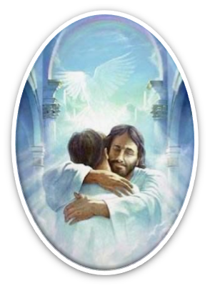
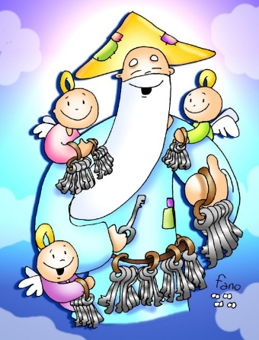
MISA CON NENOS
Fieis defuntos

Xoán 14, 1-7. “Na casa de meu Pai hai moitas moradas”.
MENSAXE: Agradecemos os que xa non están e buscamos a chave da eternidade

MONICIÓN DE ENTRADA
Irmáns e irmás: A Igrexa dedica este día para Conmemorar os Fieis Defuntos. Imos lembrar aos nosos familiares e amigos que temos no corazón e non queremos esquecer, pero tamén a todos aqueles xa falecidos que necesitan a nosa oración. Esta oración, facémola por medio da Eucaristía. Ilumina a nosa celebración o Cirio Pascual, símbolo de Xesús morto e resucitado. No Cirio aceso recoñecemos a Cristo Resucitado, o noso Deus e Salvador, resurrección e vida para todos nós.
Saúdo do sacerdote: Cristo, o Señor, que quere conducirnos ao seu Reino eterno, Reino de luz, de vida e de paz, sexa convosco.

- SÚPLICAS DE PERDÓN

Recollámonos en silencio para poñernos na presenza de Deus e así nos perdoe.

-Ti, que es a luz na escuridade. Señor, ten piedade de nós.
-Ti, que nos amas cun amor novo e nos chamas a vivir a vida nova da túa resurrección. Cristo, ten piedade de nós.
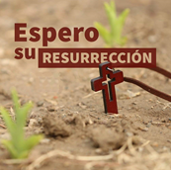
-Ti, que resucitado de entre os mortos, alimentas a nosa fe e fortaleces a nosa esperanza. Señor, ten piedade de nós.

Que o Deus do amor teña misericordia de nós…

- MONICIÓN Á PALABRA DE DEUS
(Lamentacións 3, 17-26: é bo esperar en silencio a salvación do Señor.
Salmo 129: R. Desde o fondo a ti berro, Señor.

Romanos: 6, 3-9: Andemos nunha vida nova.

Xoán 14, 1-6. Na casa do meu Pai hai moitas moradas).

As lecturas da Palabra de Deus fálannos hoxe, especialmente de confianza, de esperanza, de fe na vida nova que Deus ofrece a todos os seus fillos. Son palabras que nos consolan ante a dor da morte, e que nos animan a vivir moi unidos a Xesucristo.



ORACIÓN DOS FIEIS

Pedimos ao Pai por todos os defuntos, dicindo:

-GÁRDAOS XUNTO A TI, SEÑOR.

1. Pola Igrexa, para que viva testemuñando ante todos, a resurrección de Xesús, signo do amor de Deus, vencedor da inxustiza e da morte. Oremos.

2. Pola nosa comunidade parroquial, para que renovemos día a día a nosa fe na resurrección e así nos comprometamos a loitar contra a dor e a morte. Oremos.

3.-Por quen morre na soidade, o abandono, o desamor, para que Deus sexa a súa alegría eterna. Oremos.

4. Polos nosos seres queridos defuntos, para que gocen xa da vida nova e eterna dos resucitados. Oremos

5.- Por todos aqueles que choran pola morte dunha persoa querida, que Divos lles do seu consolo e a súa fortaleza. Oremos.

6.- Polos defuntos da nosa parroquia, polos falecidos neste último ano, polos sacerdotes falecidos e todos os nosos amigos e benfeitores. Oremos

Gárdanos, Señor, xunto a ti, na Vida do teu amor. Por Xesucristo.

- PROCESIÓN DE OFRENDAS

- Con estas tres grandes candeas: CAMIÑO, VERDADE E VIDA, Queremos dicirlle ao Señor que nos momentos tristes salgamos a atoparlle polo seu camiño; que ante tanta mentira O sexa a nosa verdade e que, ante a morte, O déanos a vida. (Saen tres persoas con tres grandes cirios –ou vasillas de cristal con terra no seu interior e cirios acesos- coas palabras: camiño, verdade e vida).

-Con esta pancarta, GRAZAS! NON VOS ESQUECEMOS!, queremos dicirlle ao Señor que acolla a oración de todos nós por todos os nosos avós, pais e cristiáns que morreron coa esperanza da Resurrección.

-Hoxe, o pan e o viño, simbolizan ese gran alimento que –mentres vivimos na terra- recibimos como aperitivo do que nos espera no ceo: a comuñón total e a felicidade total con Deus.

